BÀI TẬP BUỔI 3 — ARCHITECTURE STYLES (LAYERED, MICROKERNEL)
Hệ thống: Plugin-based CMS
Sinh viên: Nguyễn Hoàng Nguyên Vũ | MSSV: 22003185

1. Bối cảnh & mục tiêu kiến trúc
Plugin-based CMS (Content Management System) là hệ thống quản trị nội dung cho phép mở rộng chức năng bằng plugin (ví dụ: editor, SEO, analytics, theme). Mục tiêu kiến trúc: (1) dễ mở rộng tính năng qua plugin; (2) giữ lõi hệ thống ổn định; (3) hỗ trợ bảo trì và phát triển lâu dài.
Yêu cầu chất lượng điển hình của CMS dạng plugin:
- Modifiability/Extensibility: thêm plugin không ảnh hưởng lõi.
- Maintainability: ranh giới rõ, dễ bảo trì.
- Security: plugin có thể là nguồn rủi ro, cần cơ chế kiểm soát.
- Performance: đảm bảo tốc độ render trang và truy vấn nội dung.
- Testability: kiểm thử lõi và plugin độc lập.

2. Layered Architecture — sơ đồ
Layered Architecture tổ chức hệ thống theo các lớp phụ thuộc tuyến tính. Mỗi lớp chỉ phụ thuộc lớp bên dưới, giúp phân tách trách nhiệm rõ ràng.
Sơ đồ Layered Architecture (Plugin-based CMS):
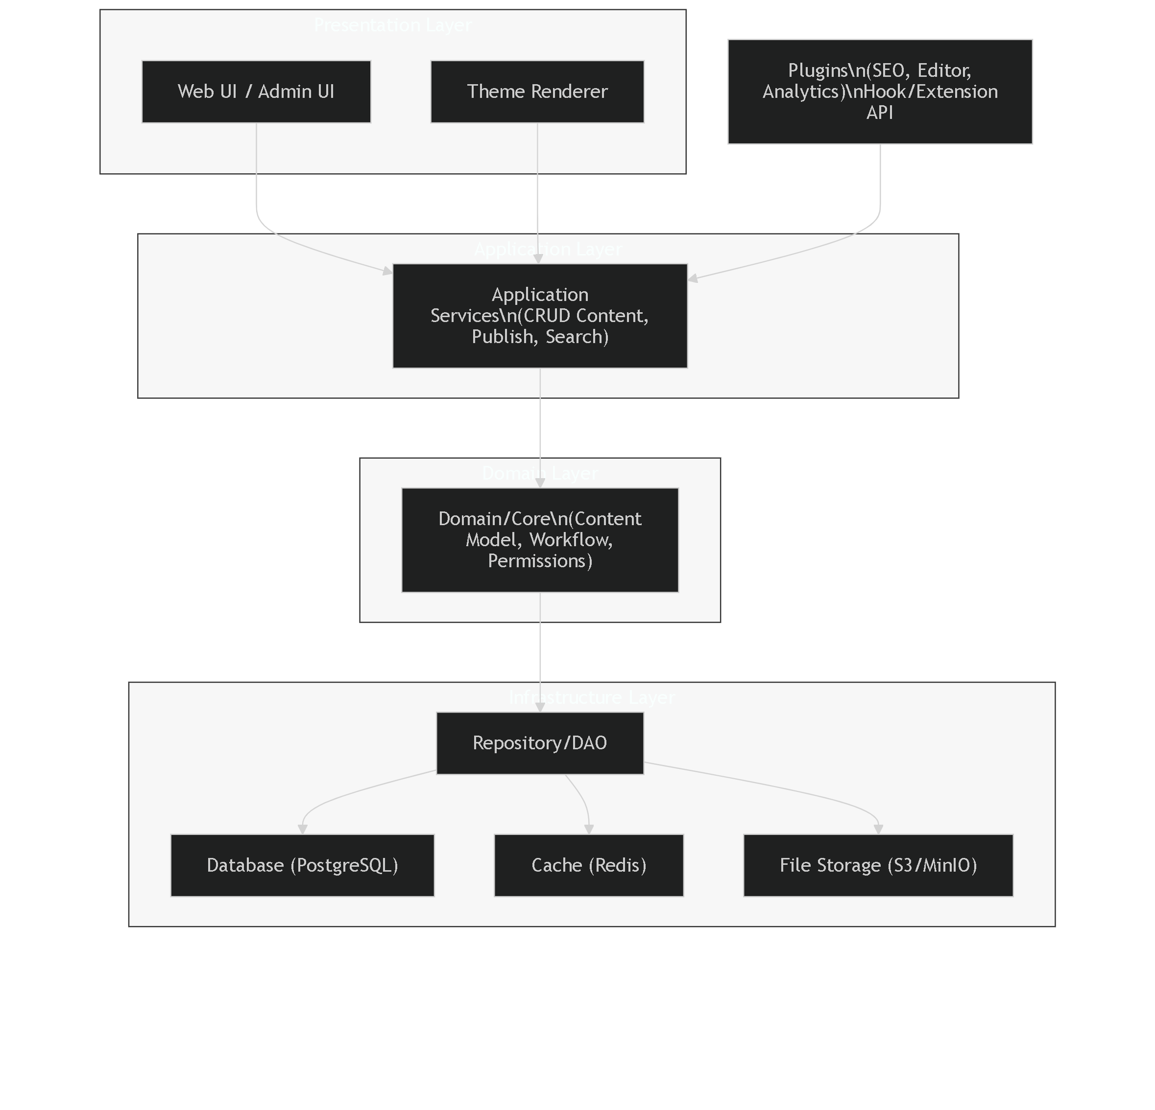

3. Microkernel Architecture — sơ đồ
Microkernel Architecture gồm một lõi (kernel) ổn định và tập các plugin/extension gắn vào qua các điểm mở rộng (extension points). Kernel quản lý vòng đời plugin, giao ước API/SPI và cung cấp năng lực nền tảng.
Sơ đồ Microkernel Architecture (Plugin-based CMS):
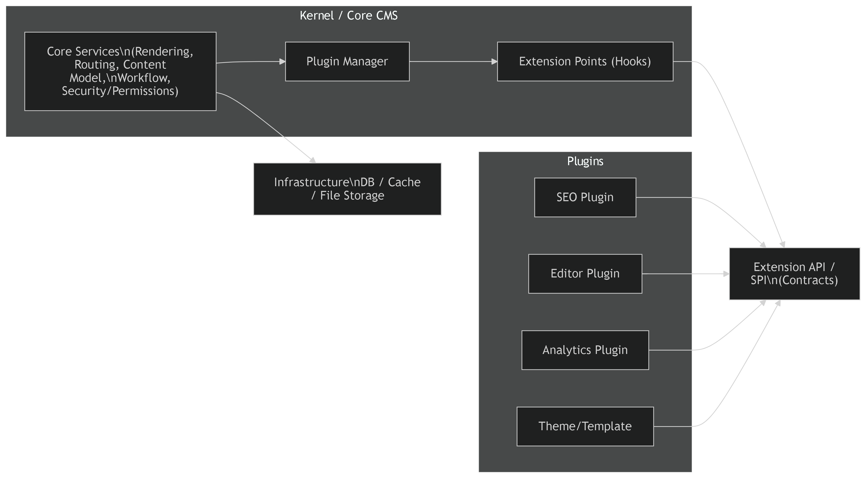

4. So sánh Layered vs Microkernel (style trade-off)
So sánh theo các tiêu chí thường dùng khi đánh giá style kiến trúc:
Tiêu chí | Layered | Microkernel
Mục tiêu chính | Phân tách trách nhiệm theo tầng (UI → Application → Domain → Data). | Lõi ổn định + mở rộng bằng plugin quanh kernel.
Khả năng mở rộng (Extensibility) | Thêm module theo lớp; plugin có thể buộc phải “xuyên tầng” nếu thiếu extension points. | Rất phù hợp: thêm/loại plugin qua extension points, ít ảnh hưởng kernel.
Tính thay đổi/bảo trì (Modifiability) | Tốt nếu ranh giới lớp rõ; dễ tổ chức team theo layer. | Tốt cho thay đổi dạng plugin; kernel cần ổn định và tương thích ngược.
Độ phức tạp | Thấp–trung bình, dễ hiểu, dễ triển khai. | Trung bình–cao: plugin manager, SPI/API, versioning, isolation.
Hiệu năng | Có overhead đi qua nhiều lớp; tối ưu dễ theo tầng (cache, DAO). | Hook/plugin nhiều có thể tăng overhead; cần giới hạn hook và lazy-load plugin.
Bảo mật | Kiểm soát tốt theo tầng nhưng khó quản trị plugin nếu plugin truy cập sâu. | Cần mô hình quyền plugin, chữ ký plugin, allow-list và kiểm soát gọi extension.
Triển khai/Vận hành | Triển khai đơn giản; thay đổi thường theo release toàn hệ thống. | Có thể bật/tắt plugin theo khách hàng; cần quản lý tương thích plugin-kernel.

5. Style phù hợp nhất cho Plugin-based CMS
Lựa chọn đề xuất: Microkernel Architecture là phù hợp nhất cho CMS dạng plugin.
Giải thích:
- Bản chất hệ thống là “plugin-based”: kernel cung cấp nền tảng ổn định và điểm mở rộng chuẩn hóa, plugin bổ sung tính năng mà không sửa lõi.
- Giảm rủi ro lan truyền thay đổi: cập nhật plugin ít ảnh hưởng phần lõi → giảm chi phí regression và rủi ro release.
- Khuyến khích hệ sinh thái: plugin có thể do team khác/đối tác phát triển dựa trên API/SPI, tăng tốc phát triển tính năng.
- Hỗ trợ cấu hình theo khách hàng: bật/tắt plugin theo gói tính năng, phù hợp mô hình sản phẩm (product line).
Khuyến nghị triển khai thực tế: dùng Microkernel ở mức kiến trúc tổng thể; bên trong kernel có thể tổ chức theo Layered (Application/Domain/Infrastructure) để tối ưu bảo trì. Cách này tận dụng ưu điểm của cả hai style.

6. Trade-off khi chọn Microkernel (tóm tắt)
Các trade-off chính và biện pháp giảm thiểu:
Trade-off | Rủi ro | Giảm thiểu
Độ phức tạp tăng | Cần plugin manager, extension points, versioning, contract test. | Giữ SPI tối giản; semantic versioning; test contract; tài liệu rõ ràng.
Chất lượng plugin không đồng đều | Plugin có thể gây lỗi/giảm hiệu năng. | Sandbox/permission; giới hạn hook; lazy-load; circuit breaker cho plugin; monitoring.
Rủi ro bảo mật | Plugin là bề mặt tấn công mới. | Signing plugin; allow-list; least privilege; audit log; review quy trình publish plugin.
Tương thích phiên bản | Plugin cũ có thể không chạy trên kernel mới. | Backward compatibility; adapter layer; policy deprecate; ma trận tương thích.

7. Deliverable
- 02 architecture diagrams: Layered Architecture và Microkernel Architecture.
- Style trade-off: so sánh ưu/nhược điểm, lựa chọn style và giải thích.

